**Εξασφάλιση Ποιότητας και Πρότυπα**

**2η Εργασία**

Ζητούμενο 1

Παρακάτω φαίνονται κάποιες από τις βασικές ρυθμίσεις του εργαλείου **KLM-FA** σχετικά με τον Mental Operator (M):

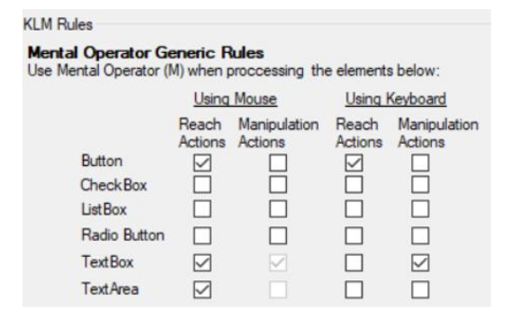

Επισημαίνεται ακόμα πως όλα τα πεδία συμπληρώνονται με λατινικούς χαρακτήρες, συνεπώς δεν χρειάζεται να ληφθεί υπόψιν κατά τη διάρκεια της διαδικασίας keystroking η χρήση τόνων. Επομένως, δημιουργήθηκαν τα εξής **Keystrokes Values** σύμφωνα με την εκφώνηση του συγκεκριμένου ζητήματος:

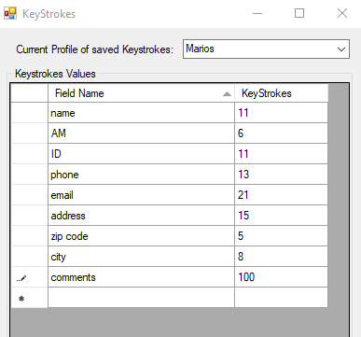

* name (χρησιμοποιήθηκε για τα πεδία **Όνομα**, **Επώνυμο**, **Όνομα Πατρός**): Σύμφωνα με την εκφώνηση κάθε όνομα που καλείται να συμπληρώσει ο χρήστης αποτελείται από 9 χαρακτήρες. Θεωρώ πως το πρώτο γράμμα είναι κεφαλαίο, συνεπώς προστίθενται αλλά 2 keystrokes για την ενεργοποίηση και αντίστοιχα απενεργοποίηση του πλήκτρου caps lock, αφού οι υπόλοιποι χαρακτήρες που ακολουθούν είναι πεζοί (άρα 11 keystrokes)
* ΑΜ (χρησιμοποιήθηκε για το πεδίο **Αριθμός Φοιτητικού Μητρώου**): Σύμφωνα με την εκφώνηση περιλαμβάνει 6 χαρακτήρες (άρα 6 keystrokes)
* ID (χρησιμοποιήθηκε για το πεδίο **Αριθμός Δελτίου Ταυτότητας**): Σύμφωνα με την εκφώνηση αποτελείται από δύο αλφαβητικούς χαρακτήρες και 6 αριθμητικά ψηφία, άρα στο σύνολο 8 χαρακτήρες. Θεωρώ πως οι δύο αλφαβητικοί χαρακτήρες είναι με κεφαλαία, συνεπώς προστίθενται 2 keystrokes για την ενεργοποίηση και αντίστοιχα απενεργοποίηση του πλήκτρου caps lock (αφού είναι και οι δύο χαρακτήρες συνεχόμενοι και με κεφαλαία γράμματα, το πλήκτρο caps lock θα ενεργοποιηθεί και απενεργοποιηθεί μια φορά), άρα στο σύνολο άλλα 2 keystrokes. Θεωρώ ακόμη πως υπάρχει κενό μεταξύ του δεύτερου αλφαβητικού χαρακτήρα και του πρώτου αριθμητικού ψηφίου, συνεπώς προστίθεται άλλο 1 keystroke, εξαιτίας του πλήκτρου space (άρα 11 keystrokes)
* phone number (χρησιμοποιήθηκε για το πεδίο **Κινητό Τηλέφωνο** και **Σταθερό Τηλέφωνο**): Το σταθερό και κινητό τηλέφωνο αποτελείται από 10 χαρακτήρες. Ωστόσο, σύμφωνα με την υπόδειξη που υπάρχει κάτω από τα αντίστοιχα πεδία, η είσοδος πρέπει να είναι του τύπου +30ΧΧΧΧΧΧΧΧΧΧ. Το πεδίο μόλις φορτώσει η φόρμα, περιέχει το +1. Συνεπώς, απαιτείται 1 keystroke για διαγραφή του αριθμού 1 (πατώντας το πλήκτρο backspace) και στη συνέχεια 12 keystrokes για τη προσθήκη του αριθμού 30 και των υπολοίπων 10 ψηφίων του τηλεφώνου (άρα 13 keystrokes)
* email (χρησιμοποιήθηκε για το πεδίο **Email**): Σύμφωνα με την εκφώνηση το email είναι της μορφής xxxxxxxxx@upatras.gr. Αυτό σημαίνει πως απαιτούνται 9 χαρακτήρες για το επώνυμο ή όνομα (xxxxxxxxx) - θεωρώ πως δεν περιέχεται κεφαλαίο γράμμα - 7 χαρακτήρες για το upatras, 2 χαρακτήρες για το gr, 2 keystrokes για να σχηματιστεί το σύμβολο @ (shift και 2) και 1 keystroke για να σχηματιστεί το σύμβολο . (άρα 21 keystrokes)
* Address (χρησιμοποιήθηκε για το πεδίο **Οδός και αριθμός** των κατηγοριών **Διεύθυνση μόνιμης κατοικίας** και **Διεύθυνση κατοικίας**): Σύμφωνα με την εκφώνηση, ο χρήστης συμπληρώνει τη διεύθυνση Alkiviadou xx. Αυτό σημαίνει πως απαιτούνται 10 χαρακτήρες για το Alkiviadou, 2 keystrokes για ενεργοποίηση και απενεργοποίηση του πλήκτρου caps lock, αφού ακολουθούν πεζοί χαρακτήρες (για να σχηματιστεί το γράμμα Α), 2 χαρακτήρες για το xx και 1 keystrokes για τη δημιουργία του κενού χαρακτήρα πατώντας το πλήκτρο space (άρα 15 keystrokes)
* zip code (χρησιμοποιήθηκε για το πεδίο **Ταχυδρομικός Κώδικας** των κατηγοριών **Διεύθυνση μόνιμης κατοικίας** και **Διεύθυνση κατοικίας**): Σύμφωνα με την εκφώνηση, ο χρήστης συμπληρώνει τον ταχυδρομικό κώδικα 26442 (άρα 5 χαρακτήρες)
* city (χρησιμοποιήθηκε για το πεδίο **Πόλη** των κατηγοριών **Διεύθυνση μόνιμης κατοικίας** και **Διεύθυνση κατοικίας**): Σύμφωνα με την εκφώνηση ο χρήστης μένει στην πόλη Πάτρα. Ωστόσο, μιας και γράφει με λατινικούς χαρακτήρες θεωρώ πως συμπληρώνει το πεδίο με το όνομα Patras, συνεπώς 6 χαρακτήρες. Ακόμα, προστίθενται άλλα 2 keystrokes για ενεργοποίηση και απενεργοποίηση του πλήκτρου caps lock, αφού ακολουθούν πεζοί χαρακτήρες (άρα 8 keystrokes)
* comments (χρησιμοποιήθηκε για το πεδίο **Παρατηρήσεις**): Σύμφωνα με την εκφώνηση ο χρήστης συμπληρώνει το πεδίο παρατηρήσεις προσθέτοντας ένα κείμενο 100 χαρακτήρων - θεωρώ πως το κείμενο δεν περιλαμβάνει ειδικούς χαρακτήρες, παραδείγματος χάριν @, !, () καθώς και ότι τα κενά μεταξύ των λέξεων έχουν συμπεριληφθεί στην παραπάνω μέτρηση (άρα 100 keystrokes)

**Σημείωση**: Στην εκφώνηση αναφέρεται πως η φόρμα συμπληρώνεται από προπτυχιακό φοιτητή/τρια, συνεπώς θεωρείται πως είναι ηλικίας μικρότερης των 40 ετών (User’s Age: below 40).

Πρόταση 1

Παρακάτω φαίνονται σε screenshots οι παραμετροποιήσεις που έχουν εφαρμοστεί σε κάθε περίπτωση καθώς και τα αντίστοιχα αποτελέσματα:



Χρησιμοποιεί αποκλειστικά το πληκτρολόγιο:

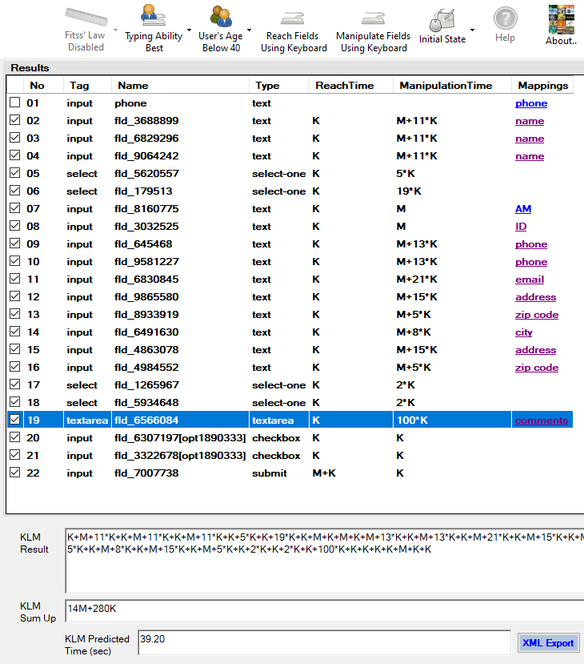

Χρησιμοποιεί αποκλειστικά το ποντίκι:

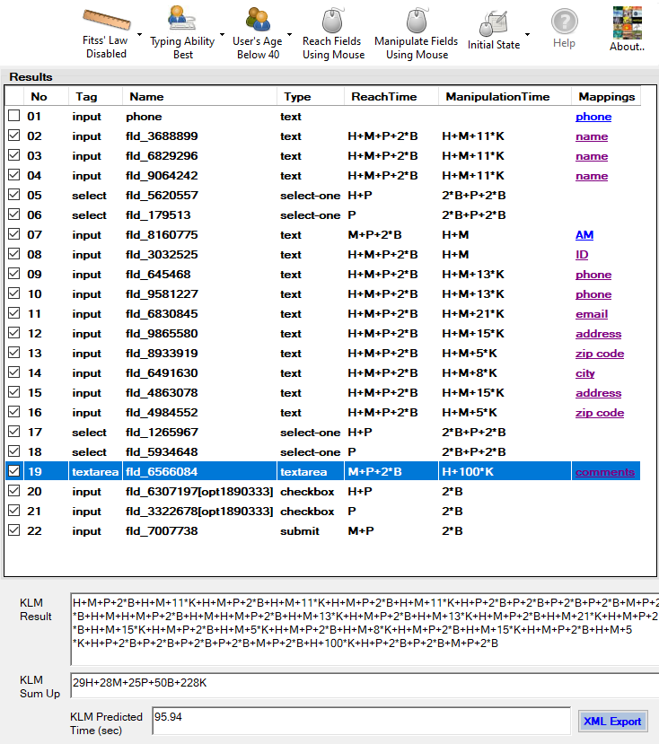

Σύμφωνα με τα παραπάνω παρατηρείται πως το reach time είναι κατά πολύ μεγαλύτερο στην περίπτωση χρήσης αποκλειστικά του ποντικιού σε σύγκριση με του πληκτρολογίου, αφού στην πρώτη περίπτωση ο χρήστης πραγματοποιεί περισσότερες ενέργειες, σε αντίθεση με τη δεύτερη περίπτωση, όπου ο χρήστης μπορεί να μεταφέρεται από το ένα

πεδίο στο επόμενο απλώς με το πάτημα ενός πλήκτρου (π.χ. tab) σε χρόνο 1*ΤΚ.

Άρα, η πρόταση είναι **ΣΩΣΤΗ**.

Πρόταση 2

Παρακάτω φαίνονται σε screenshots οι παραμετροποιήσεις που έχουν εφαρμοστεί σε κάθε περίπτωση καθώς και τα αντίστοιχα αποτελέσματα:



Χρησιμοποιεί αποκλειστικά το πληκτρολόγιο και είναι “average typist”:

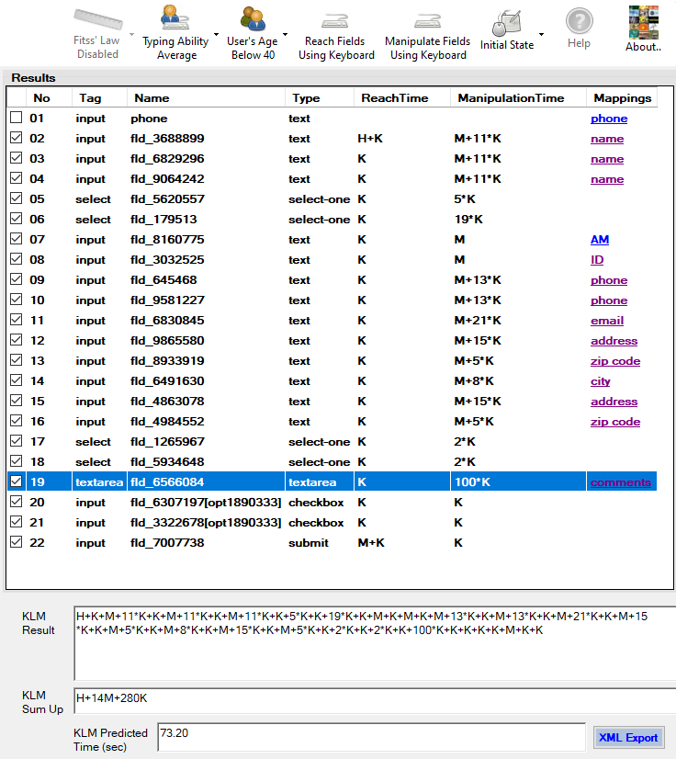

Χρησιμοποιεί αποκλειστικά το ποντίκι και είναι “best typist”:

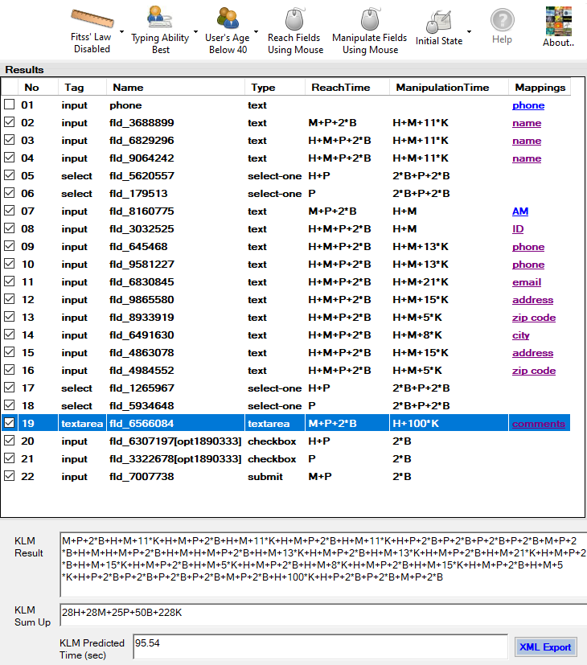

Μελετώντας τα KLM Parameters της εφαρμογής, παρατηρείται ότι στην πρώτη περίπτωση ισχύει TΚ = 0.2s ενώ στην δεύτερη περίπτωση ισχύει TΚ = 0.08s. Επομένως, φαίνεται πως παρόλο που στη δεύτερη περίπτωση ο χρήστης πληκτρολογεί γρηγορότερα, αυτό δεν είναι αρκετό, προκειμένου να καλύψει τη καθυστέρηση που προκύπτει από την αποκλειστική χρήση του ποντικιού. Δηλαδή, παρότι που στις παραπάνω δύο περιπτώσεις οι χρήστες διαθέτουν διαφορετική δεινότητα δακτυλογράφησης (average και best), η χρήση του πληκτρολογίου έναντι του ποντικιού είναι αυτή που κάνει τη διαφορά.

Άρα, η πρόταση είναι **ΣΩΣΤΗ**.

Πρόταση 3

Παρακάτω φαίνονται σε screenshots οι παραμετροποιήσεις που έχουν εφαρμοστεί σε κάθε περίπτωση καθώς και τα αντίστοιχα αποτελέσματα:



Χρησιμοποιεί αποκλειστικά το ποντίκι και είναι “poor typist”:

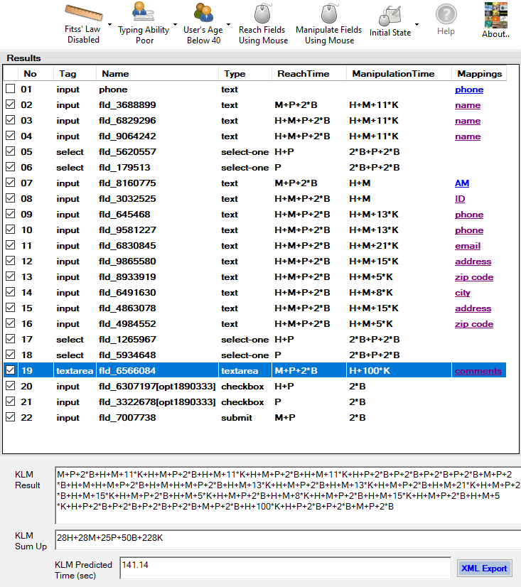

Χρησιμοποιεί αποκλειστικά το πληκτρολόγιο και είναι “poor typist”:

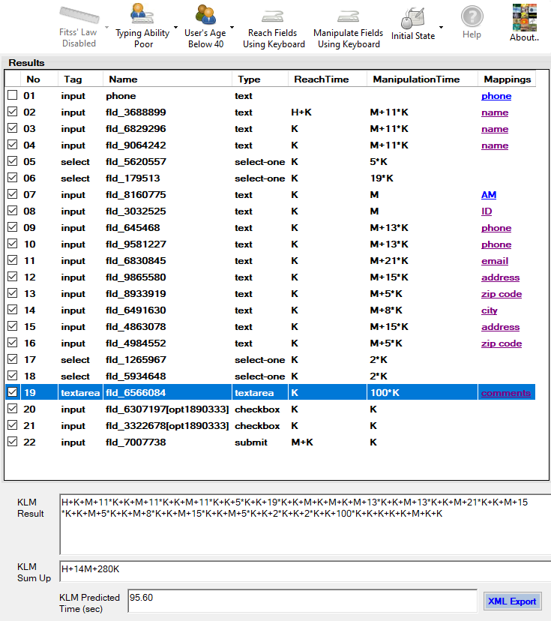

Στην συγκεκριμένη περίπτωση, λαμβάνοντας υπόψιν πως και στις δύο περιπτώσεις ο χρήστης είναι “poor typist”, αποδεικνύεται σύμφωνα με τα παραπάνω αποτελέσματα πως και αυτή τη φορά η αποκλειστική χρήση του πληκτρολογίου είναι σαφώς πιο γρήγορη σε σύγκριση με την αποκλειστική χρήση του ποντικιού.

Άρα, η πρόταση είναι **ΛΑΘΟΣ**.

Πρόταση 4

Παρακάτω φαίνονται σε screenshots οι παραμετροποιήσεις που έχουν εφαρμοστεί σε κάθε περίπτωση καθώς και τα αντίστοιχα αποτελέσματα:



Χρησιμοποιεί αποκλειστικά το ποντίκι και είναι “best typist”:

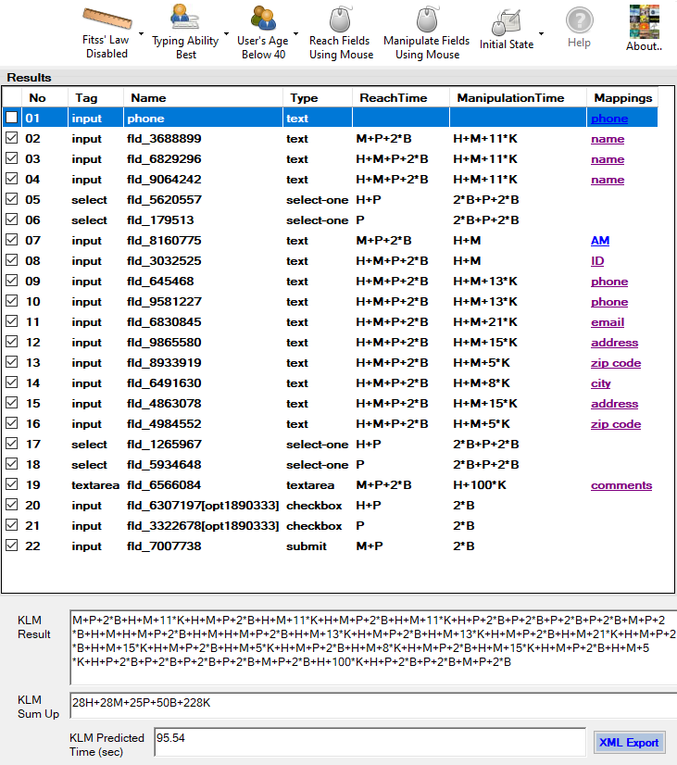

Λαμβάνοντας υπόψιν το νόμο του Fitts:

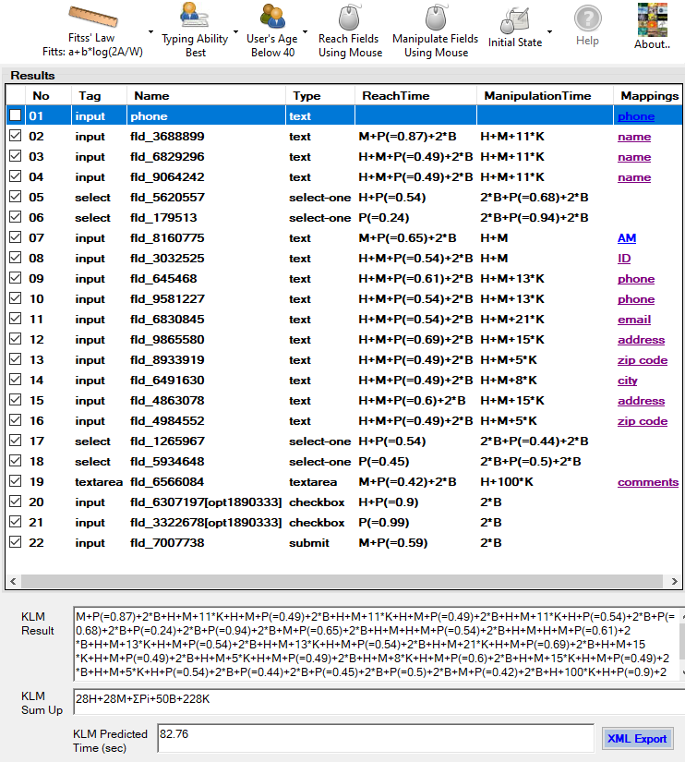

Ο νόμος του Fitts επηρεάζει το Tp, στις περιπτώσεις που αφορούν στη χρήση του ποντικιού προκειμένου να μετακινηθεί σε κάποιον συγκεκριμένο στόχο που βρίσκεται σε απόσταση d και είναι εύρους w. Επομένως, λαμβάνοντας υπόψιν τον παραπάνω νόμο στη δεύτερη περίπτωση προκύπτει αποτέλεσμα με μεγαλύτερη ακρίβεια.

Άρα, η πρόταση είναι **ΣΩΣΤΗ**.

Ζητούμενο 2

Σύμφωνα με την εκφώνηση ο χρήστης χρησιμοποιεί το ποντίκι προκειμένου να εκτελέσει οποιαδήποτε “διαδικασία” (με εξαίρεση βέβαια την εισαγωγή κειμένου όπου χρειάζεται) ενώ ακόμα διαθέτει μέση ικανότητα πληκτρολόγησης.

Αναλυτικότερα, προκύπτουν οι εξής διαδικασίες:

**Μεταφορά ποντικιού πάνω σε ένα πεδίο:**

1. Διανοητική προετοιμασία, ΤΜ
2. Υπόδειξη αντικειμένου στην οθόνη, ΤΡ

Συνολικά, ΤΜ + ΤΡ

**Συμπλήρωση ενός πεδίου κειμένου**:

1. **Μεταφορά ποντικιού πάνω σε ένα πεδίο**
2. Πίεση και ελευθέρωση του πλήκτρου του ποντικιού, 2 * ΤΒ
3. Μετακίνηση του χεριού από το ποντίκι στο πληκτρολόγιο, ΤΗ
4. Διανοητική προετοιμασία, ΤΜ
5. Πληκτρολόγηση Χ χαρακτήρων (όπου Χ ο αριθμός των χαρακτήρων που εισάγονται στο πεδίο κάθε φορά συν το πλήθος των πλήκτρων που απαιτούνται για τη δημιουργία των ειδικών συμβόλων), X * TK

Συνολικά, ΤΜ + ΤΡ + 2 * ΤΒ + ΤΗ + ΤΜ + X * TK

**Διαδικασία επιλογής από πεδίο πολλαπλής**:

1. Υπόδειξη αντικειμένου στην οθόνη, ΤΡ
2. Πίεση και ελευθέρωση του πλήκτρου του αντικειμένου, 2 * ΤΒ

Συνολικά, ΤΡ + 2 * ΤΒ

**Επιλογή Κουμπιού**:

1. **Μεταφορά ποντικιού πάνω σε ένα πεδίο**
2. Πίεση και ελευθέρωση του πλήκτρου του ποντικιού, 2 * ΤΒ

Συνολικά, ΤΜ + ΤΡ + 2 * ΤΒ

Σύμφωνα με την εκφώνηση κάθε όνομα που πληκτρολογεί ο χρήστης αποτελείται από 9 χαρακτήρες όπου το πρώτο γράμμα είναι κεφαλαίο, ενώ ακόμα ξεκινάει την συμπλήρωση της “φόρμας” με το πλήκτρο caps lock ενεργοποιημένο. Λαμβάνοντας υπόψιν τα παραπάνω. όσον αφορά στα πεδία κειμένου που πρέπει να συμπληρωθούν, ισχύουν τα εξής:

* First name: είναι το πρώτο πεδίο που θα συμπληρώσει ο χρήστης, συνεπώς το caps lock είναι ενεργοποιημένο. Το όνομα αποτελείται από 9 χαρακτήρες, ενώ απαιτείται ακόμα 1 keystroke για την απενεργοποίηση του caps lock, έπειτα από την πληκτρολόγηση του πρώτου γράμματος, αφού τα υπόλοιπα που ακολουθούν είναι πεζά (άρα 10 keystrokes)
* Last name: αποτελείται από 9 χαρακτήρες, ενώ απαιτείται ακόμη 1 keystroke για το πάτημα του πλήκτρου shift, προκειμένου το πρώτο γράμμα του επωνύμου να είναι κεφαλαίο (άρα 10 keystrokes)
* Email address: To email είναι της μορφής lastname@ceid.upatras.gr - θεωρώ πως όλοι οι χαρακτήρες του lastname είναι πεζοί. Συνεπώς, απαιτούνται 9 χαρακτήρες για το επώνυμο του φοιτητή, 15 χαρακτήρες για το ceid.upatras.gr και 2 keystrokes για τη δημιουργία του ειδικού χαρακτήρα @, shift και 2 (άρα 26 keystrokes)

Σημειώσεις:

1. Θεωρώ πως ο χρήστης συμπληρώνει με λατινικούς χαρακτήρες όλα τα πεδία κειμένου
2. Θεωρώ πως το μουσείο θα είναι διαθέσιμο για τη συγκεκριμένη ημερομηνία που συμπληρώνει ο χρήστης (29/11/2022)
3. Η επισκόπηση της συνολικής περιγραφής των στοιχείων που καταχώρησε ο χρήστης φαίνεται ολόκληρη στην οθόνη και δεν απαιτείται scroll up/down